 | CVR 26927021  Tilsluttet Rejsegarantifonden nr 1525  Medlem af Danmarks Rejsebureau Forening  Udvidet ansvarsforsikring
Del af Holstebro RejseCenter K/S  Gartnerivej 11 - | Tlf. (45) 97.40.43.11  Fax. (45) 97.41.26.11
7500 Holstebro – Danmark
www.holstebrorejsecenter.dk

European Masters Athletics 2010
15-24. juli

Europamesterskaberne i veteranatletik 2010 afholdes i Nyiregyhaza, Ungarn
I samarbejde med Norges Friidrettsforbunds Veteranutvalg arrangerer
Special Rejser en felles reise fra Skandinavien

Rejsen
Nyiregyhaza ligger ca 250 km øst for Budapest . Nærmeste internationale lufthavn er Budapest.
Stævnet starter den 15. Juli. Vi planlægger udrejse den 13. Juli, så I kan være udhvilet til starten. Hjemrejsen er dagen efter afslutningen – d.v.s. den 24. Juli.
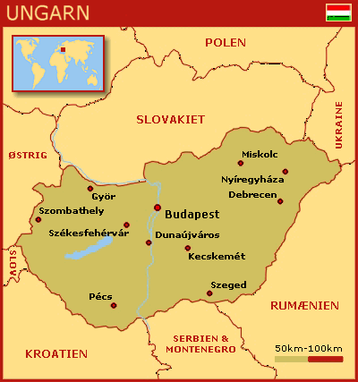
Basisrejsen
13. juli
Flyvning fra Skandinavien til Budapest.
Fra Budapest køres i bus (ca 3 timer) til byen Nyiregyhaza, hvor EM afvikles.
Indkvartering på hotellet

14. juli
Orienteringstur gennem byen samt informationsmøde

15. juli – 23. Juli
Deltagelse i EM stævnet.
Der vil blive arrangeret forskellige udflugter i området

24.juli
Bustransport tilbage til Budapest og hjemflyvning til Skandinavien.
Det er ikke muligt at reservere plads på flyene tidligere end 12 måneder før den aktuelle afrejsedato.
Vi har benyttet de oplysninger, vi har på nuværende tidspunkt, og der tages derfor forbehold for de ændringer som flyselskaberne evt foretager i forhold til deres nuværende flyprogram og priser.

Alternativ rejse
Hvis du ikke har tid eller lyst til at bruge så lang tid på rejsen, så hjælper vi dig gerne med en kortere individuel rejse. Kontakt os venligst med dine ønsker.

Ekstra rejse:
Hvis du har lyst til at se lidt mere, når du nu er kommet af sted, så er der her en god lejlighed.
Du komme til at opleve Budapest og Wien og en sejltur på Donau.

24. juli
Kør med bussen tilbage til Budapest, men i stedet for at flyve hjem får du en overnatning Budapest.
Middag og overnatning
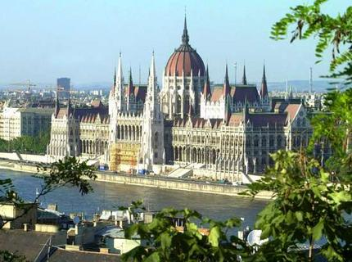
25. juli
Sightseeing i Budapest
Middag og overnatning

26 juli
I dag sejler du med hydrofoilbåden på Donau fra Budapest til Wien. Lunch serveres om bord
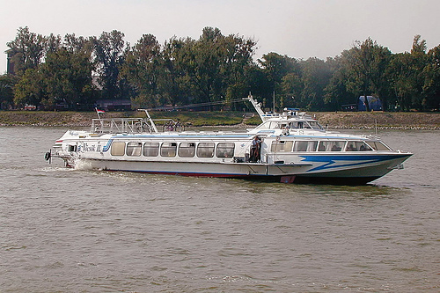
Middag og overnatning

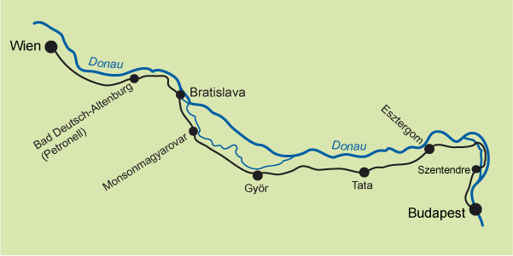
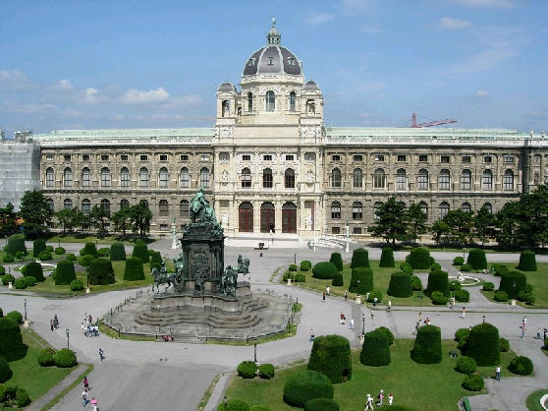
Overnatning i Wien

27 juli
Sightseeing gennem Wien
Middag og overnatning

28 juli
Transport til lufthavnen og hjemflyvning til Skandinavien

Nyiregyhaza
Byen blev først nævnt i 1209. Den er rig på kultur og historie. Byen har således været under Tyrkisk herredømme og ellers er det nogle store rige gamle familier, der har sat deres præg på byen og området.
Det historiske centrum er fyldt med arkitektoniske perler fra det 18. og 19. århundrede.
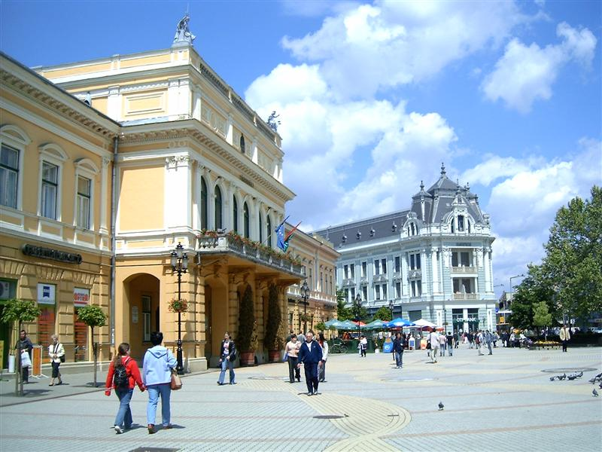
Byen har ca 120.000 indbyggere.

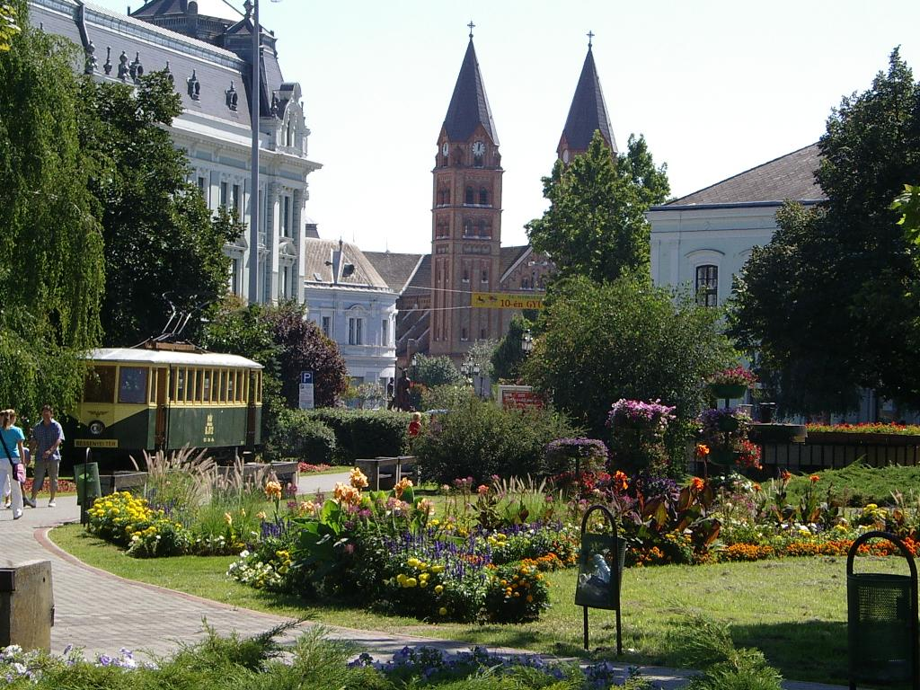

Udflugter
Vi vil under opholdet tilbyde forskellige udflugter i omegnen og vi vil forsøge at give deltagerne et godt indtryk af Ungarns levevis og kultur samt sørge for at man kommer til at møde den lokale befolkning, der – måske specielt her ude på landet – er meget venlige og imødekommende

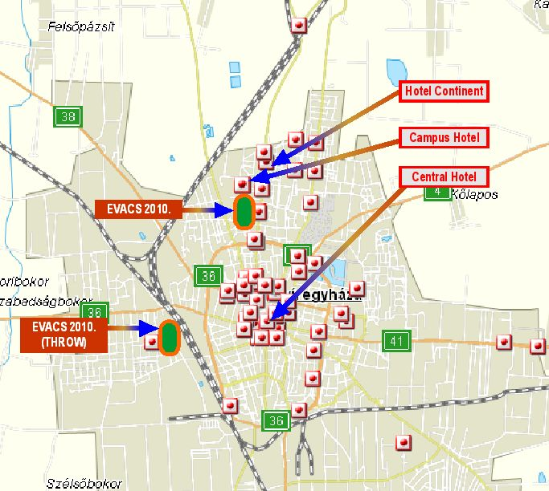
Hotellerne:
Det er en forholdsvis lille by, så der er ikke et hav af store moderne hoteller at vælge imellem. Det betyder, at nogle af atleterne vil komme til at bo op til 40 km væk fra stadion. Men vi har været ude i så god tid, så er det lykkedes at reservere de 2 hoteller, der ligger nærmest stadion - Hotel Central og Hotel Continent.
Vi har ”sat os” på begge hoteller, således at det kun er vore gæster, der kommer til at bo der. Det er små hoteller, så vi anbefaler kraftigt, at du tilmelder dig i god tid, mens der fortsat er plads på disse hoteller.
Udover de 2 hoteller har vi reserveret et mindre antal værelser på Campus, der ligger ved selve stadion.

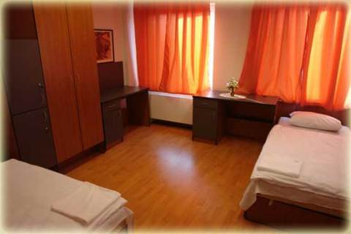
Campus:
Del af,Nyiregyhaza´s Universitet. Der er 60 dobbeltværelser – det er kollegieværelser, der som altid er meget enkelt indrettede, men alle har aircondition, badeværelse og et lille køkken. Der er restaurant, bar og opholdsstue. Der er Internet forbindelse og wellness center.
Ca 200 meter fra stadion

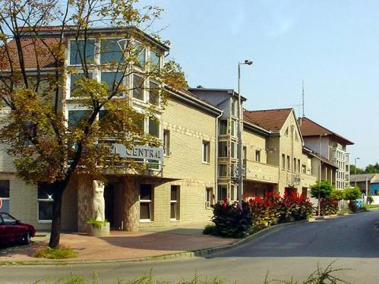
Hotel Central
Et moderne 3 etagers hotel (***) med en god restaurant – alle værelser har aircondition, bad og toilet. Der er bar, elevator, sauna, jacuzzi, og indendørs swimmingpool. Trådløst internet over hele hotellet uden beregning. Ca 1,5 km fra stadion.
Forbeholdt gæster fra Holstebro RejseCenter

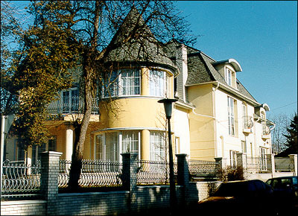

Hotel Continent
Det er et lille men godt hotel (****) og det ligger kun 600 meter fra stadion.
Der er restaurant, cafe, bar og sauna.
Alle værelser har aircondition, bad og toilet.
Forbeholdt gæster, der rejser med Holstebro Rejse Center

Priser:

Basisrejsen
Pris i Norske kroner per person

I dobbelt I enkelt
Værelse værelse

Campus 8700 11000
Central 11000 15100
Continent 11600 16300
Prisen inkluderer:
- Flyvning fra Oslo til Budapest v.v.
- Lufthavnsskatter
- Bustransport til hotellet og retur
- 11 nætters ophold på valgte hotel
- Halvpension (morgenmad og middag)
- Rejselederassistance
- Administrationsomkostninger

hfhf

Ikke inkluderet er således:
- Deltagelse i konkurrencerne
- Forsikring
- Udflugter
- Andre personlige udgifter

Ekstra rejsen Budapest/Wien
Pris per person i norske kroner

I dobbeltværelse NOK 4900
I enkeltværelse NOK 6130

Prisen inkluderer:
- Hotelophold i Budapest og Wien på gode turisthoteller
- Halvpension
- Sightseeingture i Budapest og Wien
- Bådturen mellem Budapest og Wien med lunch ombord
- Transfer til lufthavnen i Wien
- hjemflyvning
- Skandinavisk rejseleder i Budapest og Wien

Ikke inkluderet er således kun:
Drikkevarer og andre personlige udgifter

Forbehold
Ekstra rejsen kan kun gennemføres i denne form, såfremt der melder sig et tilstrækkeligt antal deltagere.

Det med småt...........

Tilmelding:
Så snart du har truffet din beslutning om at du skal med på turen bedes du indsende tilmeldingsblanketten i udfyldt stand til Holstebro RejseCenter.
Herefter modtager du vor bekræftelse og du bedes du indbetale et depositum på
NOK 1750 per person. Yderligere NOK 3000 indbetales senest 31 december 2009 og
restbeløbet skal indbetales senest 31. Maj 2010.

Kreditkort
Du kan indbetale med internationale kreditkort til Holstebro RejseCenter. Til dækning af vore omkostninger vil der blive opkrævet et gebyr på NOK 200

Afbestilling
Skulle det blive nødvendigt for dig at afbestille din rejse gælder følgende afbestillingsregler:
- ved afbestilling inden 31. december 2009 er depositum tabt
- ved afbestilling inden 31. maj 2010 tilbagebetales alt med et fradrag på NOK 4750 per person.
- ved senere afbestilling er hele beløbet tabt.
Det anbefales at tegne en afbestillingsforsikring.

Ændringer
Hvis du ønske at ændre den bestilte rejse er der et gebyr på NOK 300 per ændring. Ændringer efter 1. januar 2010 betragtes som afbestilling og ny bestilling.

Sygdomsafbestillingsforsikring
En afbestilling, der dækker gebyret i tilfælde af pludselig opstået sygdom kan tegnes for
NOK 350. Den skal bestilles sammen med rejsen og betales sammen med depositum.

Enkeltværelse
Hvis du rejser alene og ikke har nogen at dele et dobbeltværelse med skal vi gerne forsøge at sætte dig sammen med en anden skandinavisk deltager. Hvis det ikke lykkes, så må du tage et enkeltværelse og betale for det.
Der er kun et begrænset antal enkeltværelser til rådighed.

Forbehold
Programmet er trykt i maj 2009 og vi tager forbehold for prisforhøjelser af fly, hoteller, busser og lignende.
Vi tager endvidere forbehold for ændringer i valutakurser og andre forhold, som vi ikke har nogen indflydelse på. Vi forbeholder os retten til at foretage ændringer som måtte være nødvendige for at gennemføre rejsen bedst muligt.

Ansvar
Holstebro RejseCenter er teknisk arrangør af rejsen
Arrangøren påtager sig intet ansvar for ændringer, forsinkelser og lignende som følge af aftalebrud, strejke, vejrlig og andre forhold, som arrangøren ikke har nogen indflydelse på.



Special Rejser er fra 1 januar, 2006 en del af Holstebro RejseCenter og derigennem medlem af Danmarks Rejsebureau Forening, tilsluttet Rejsegarantifonden etc.

Tilmeldingsblanket EM Ungarn 2010

Skandinavisk rejse til Ungarn til EM i veteranatletik

Jeg tilmelder hermed……..personer til

basisrejsen

Jeg/vi ønsker at bo på hotel:______________________________________

Jeg/vi ønsker at bo i enkeltværelse

Jeg/vi ønsker at bo i dobbeltværelse

Dobbeltværelset deles med……………………………………………………….

Jeg/vi ønsker ønsker ikke Sygdomsafbestillinsgforsikring

Jeg/vi ønsker at deltage i ekstra rejsen Budapest/Wien

NB! Navnene skal være de samme, som der står i passet

Efternavn fornavne mand/kvinde

1 …………………………………. ………………………. ………….

2 …………………………………. ………………………. ………….

3 ………………………………… ………………………. ………….

4 ………………………………… ………………………. ………….

Adresse:……………………………………………………………………………………….

Postnummer:………………….By:……………………………………………………..

Telefon:………………………………… ………………………………………………..

e-mail:………………………………………………………………………………………….

Underskrift:...............................................................................................

Tilmeldingsblanketten sendes til Special Rejser, Holstebro RejseCenter Gartnerivej 11
DK- 7500 Holstebro, Danmark
Eventuelt per e-mail: ghp@holrc.dk eller jja@holrc.dk – eller fax: +45 97 41 26 11

